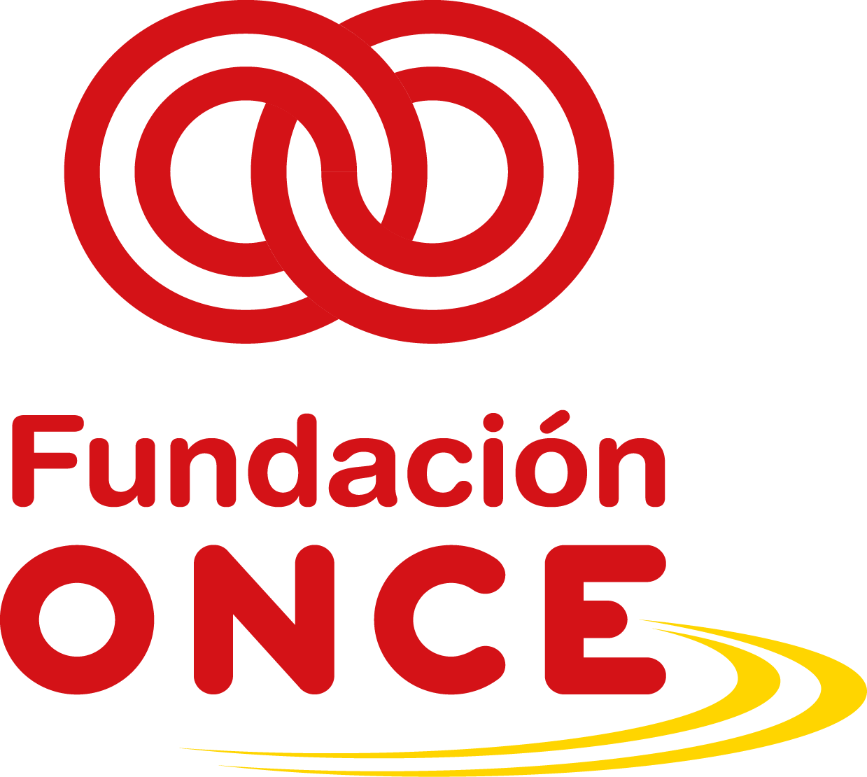
Convocatoria de ayudas económicas de la Fundación ONCE en el marco del Programa Operativo de Inclusión Social y Economía Social 2014-2020 cofinanciado por el Fondo Social Europeo (FSE).
MEMORIA SOCIAL
Entidad Beneficiaria:
Objeto del proyecto:
Nº expediente:
Coste total del proyecto:
Importe de ayuda concedida:
Periodo ejecución:
Emplazamiento desarrollo proyecto:

RESUMEN DEL PROYECTO DESARROLLADO
Dentro de este apartado deberá realizarse un resumen de la actividad desarrollada en el marco del proyecto, respetando la siguiente estructura:
- Objetivos del proyecto, explicando la situación inicial de la que se partía, motivo de la necesidad y los fines que se querían alcanzar.
- Principales actividades que se han llevado a cabo dentro del proyecto. Se explicará en qué han consistido, con mención expresa al periodo de ejecución en el que se han desarrollado.
- Personal propio de la entidad que ha participado en el proyecto. Debe indicarse cuántos trabajadores de la entidad han colaborado directamente y cuál ha sido su dedicación media.
- Nº de participantes. Debe mencionarse el número y perfil (tipo de discapacidad, necesidad de apoyo adicional) de los participantes en el proyecto.
- Desviaciones producidas, que se hayan producido en cuanto a objetivos, resultados, actividades realizadas, así como en lo referente a los importes ejecutados en cada partida de gasto con respecto a los importes presupuestados.
- Detalle de contrataciones a proveedores externos realizadas.
- Principales dificultades acontecidas en la ejecución del proyecto.

IMPACTO SOCIAL
Se deberá hacer referencia en este apartado al impacto social que ha causado el proyecto entre los colectivos a los que iba dirigido, basándose en el trabajo del día a día y el feedback recibido de los destinatarios de las actuaciones. Igualmente, en función de las impresiones personales del personal de la entidad involucrado, debe reflejarse lo que ha supuesto el proyecto para la entidad.

INDICADORES DE EJECUCIÓN Y RESULTADO
Se deberá incluir tabla resumen con el detalle de indicadores de ejecución previstos (pregunta 20 del formulario de solicitud inicial presentado) y el indicador de objetivo conseguido, añadiendo una columna a su derecha de forma que permita analizar de forma rápida las desviaciones producidas.
Para cada indicador alcanzado, debe incluirse referencia a la documentación remitida que acredita la consecución de dicho objetivo.

PUBLICITACIÓN PROYECTO
Se deberán explicar las acciones de divulgación y publicidad realizadas dentro del proyecto, con mención expresa a cómo se ha realizado la difusión de la cofinanciación del FSE y de Fundación ONCE. Puede incorporarse material gráfico como anexo explicativo (notas de prensa, cartelería, trípticos, enlaces…)

EVALUACIÓN - CONCLUSIONES
Explicar si se han llevado a cabo encuestas de satisfacción, y en cualquier caso, exponer brevemente la evaluación respecto de la consecución global del objetivo del proyecto a modo de conclusión y posibles mejoras detectadas.

